
Gültig vom 15.09 – 14.10.2025
19,49

15,99
2,99
13,25
7,09
0,19
13,25
4,09
2,99
1,69
15,99
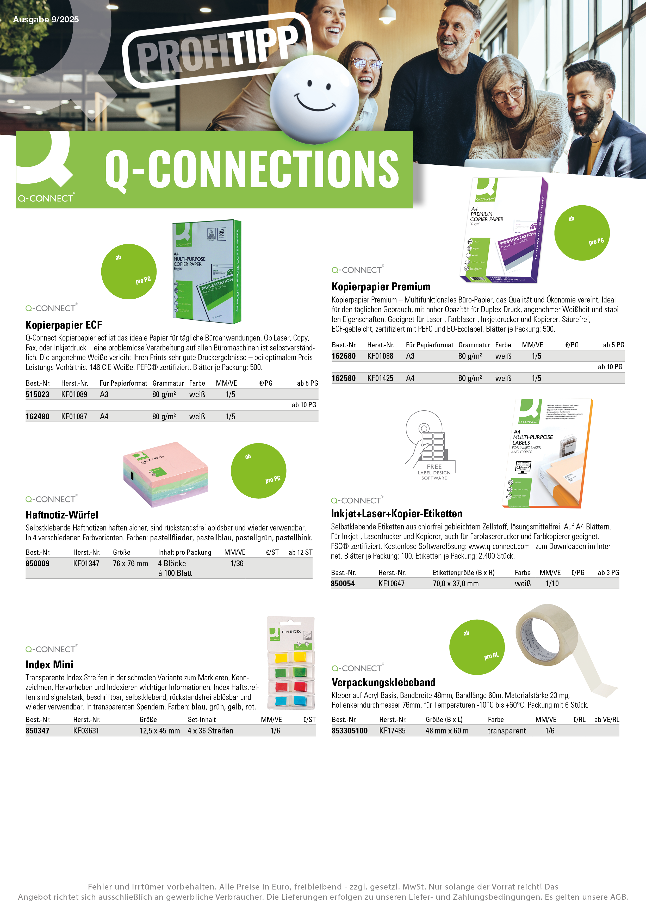
19,49
Stempel/Unterschrift:
1,59
1,39
4,09
4,49
4,59
4,09
9,19
8,19
4,99
4,49
10,19
4,99
1,59
2,99
9,49
1,55
9,19
8,19

Hier haben Sie die Möglichkeit
Ihren individuellen Firmeneindruck einzutragen!
1,39

